CSI4506: Hiver 2012
Devoir 1
A rendre le 7 Février 2012, en classe

Etant donné, un espace de dimensions 6 cases par 6 cases, une souris affamée, deux beaux morceaux de fromage bien odorants, l’un petit et l’autre grand, et quelques obstacles, je vous demande les choses suivantes :
- Quel morceau de fromage est-ce que la souris va trouver le premier ?
- En combien d’étape pourra-t-elle se rassasier sur ce morceau de fromage ?

Je vous donnerais une fonction heuristique afin de guider votre recherche et vous demanderais de faire certains travaux sur papier et d’autres par programmation en Scheme. Mais tout d’abord, voici un exemple de problème :
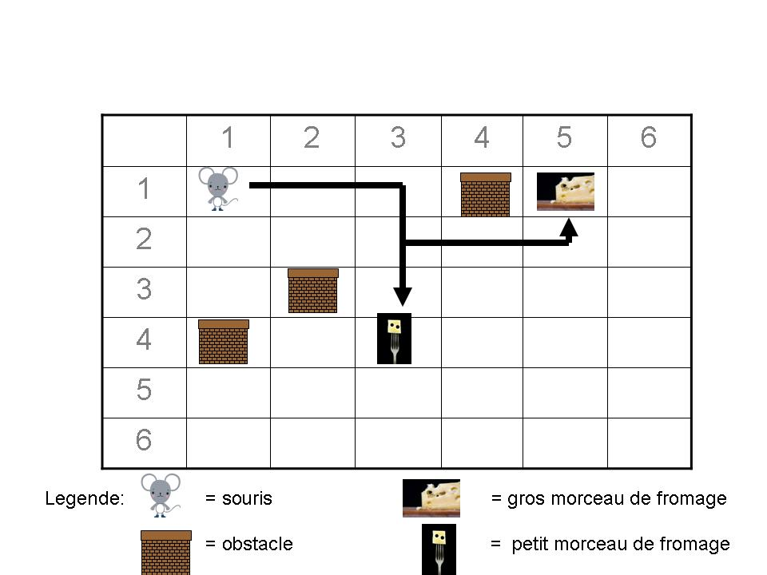

Il est assez simple pour un être humain de se rendre compte que la souris peut arriver au petit bout de fromage en un minimum de 5 déplacements et au gros morceau de fromage, en un minimum de 6 déplacements (chaque déplacement correspond au passage d’une case à une autre case adjacente, et les déplacements en diagonal sont interdits). La question est : est-ce qu’un ordinateur peut également arriver à la même conclusion. C’est ce que je vous demande de démontrer dans ce devoir. Tout d’abord sur papier, et puis sur ordinateur.

Pour ce faire, je vous donne la fonction d’évaluation suivante :
f(n) = g(n) + h(n) où
- n = (x, y) représente la position courante,
- g(n) représente la distance entre la position de départ (toujours (1,1) dans nos exemples) et n,
- h(n) = minimum(distance(n, GF)/2, distance(n, PF)), où GF représente la position du gros fromage et PF représente la position du petit fromage. Note : le gros fromage semble plus proche, dans cette heuristique car il est plus odorant que le petit fromage)
« distance » correspond à la distance Manhattan pour laquelle les obstacles sont invisibles.

Voici vos tâches :

Question 1 :

Appliquez l’algorithme de recherche Best-First avec la fonction d’évaluation donnée ci-dessus et la configuration du problème donnée sur le schéma.

- Dessinez l’arbre de recherche qui vous amène à la solution du problème. Dans cet arbre, chaque nœud doit être représenté par trois paramètres :
- la position, (x,y) qu’il représente
- la valeur de la fonction d’évaluation à ce nœud, f((x,y))
- sa position dans l’ordre de visite (notez qu’un nœud ouvert mais pas étendu reçoit l’ordre de visite Ø puis qu’il n’a pas été visité)

- Quel morceau de fromage est-ce que la souris a trouvé le premier? Le petit ou le gros ? Quel a été son trajet ?

- Est-ce que l’on peut appeler l’algorithme que vous avez appliqué, l’algorithme A* ? Expliquez votre réponse.

Question 2 :

Ecrivez un programme en Scheme qui implémente l’algorithme Best-First dans le cadre du problème de notre souris et de ses fromages.

Toutes les informations sur la configuration du problème doivent être passées par paramètre (ce sera plus facile que de faire faire taper des entrées à l’utilisateurs). Ceci inclus la position des obstacles, la position des deux fromages ainsi que la fonction d’évaluation. Vous pouvez fixer la taille du tableau à 6 x 6 et la position de départ à (1,1). Vérifiez que la réponse que vous avez obtenue à la question 1 correspond à celle obtenue par votre programme.

Question 3 :

Veuillez lire la section 4.1 du manuel de cours et faites un résumé sommaire (2-3 paragraphes) des quatre approches qui y sont discutées. Choisissez, ensuite, l’une de ces méthodes et expliquez là en un peu plus de détails (schéma à l’appui).

